# Förberedelser

RNA från SARS-CoV-2 positiva prov med Ct ≤30 i Alinity M preppas på QIAsymphony efter provinaktivering, program 400µl in/ 50µl eluat ut. Eluering i 96-hål plattor eller 1,5 ml rör.

Ladda in 96-håls-elueringsplatta i QIAsymphony:

* Ta fram en ny elueringsplatta. Ta bort plasten. Lägg bort locket och ta bort plattan under. Märk locket med dagens datum och numret på arbetslistan.
* Öppna eluat-lådan på QIA-symphonyn, markera rack 1, välj Rack-ID, tryck på rutan och scanna in streckkoden på plattan med handscannern. Sätt plattan i micro-eluat-behållare, in i QIAsymphony och skanna eluatlådan.
* Sätt in provrack i QIASymphony. Starta ett i taget och koppla ihop alla med samma eluatrack.
* När körningen är klar, sätt tillbaka plattan på den blå plattan som fanns under i början. Sätt på locket.

Eluaten ska sparas i -70oC, upptining innan sekvensringen bör undvikas.

# Reverse transkription

## Bakt-PCR labbet

Kontrollera provernas ursprungliga Ct-värden från Alinity M på arbetslistan. Om Ct-värdet är låg, späd eluatet i NF vatten enligt följande:

* Ct ≤ 13: späd provet 1:1000
* 13-15: späd provet 1:100
* Ct 15-18: späd provet 1:10
* 18-30: ospädd

Positivkontroll: egentillverkad kontroll med eluat från 2020

Negativkontroll: NF vatten, 1-X brunnar för att fylla på en kolumn

## Renrummet

* Sätt en 96-hål PCR-platta (MicroAmp Optical 96-well Reaction plate, REF N8010560, Applied Biosystems; samma modell som passar i QS5 instrumenten) i en 96-PCR kyl-aggregat.
* Pipettera 2 µl LunaScript RT SuperMix (LS RT) i varje brunn som kommer att användas (lodrätta rad, se exempelbilden nedan) .

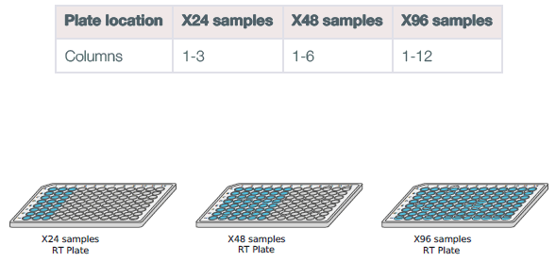

## Bakt- PCR labbet

* Med en pipett, överför 8 µl RNA med rätt spädning från 96 brunn-eluatplatten/eluatrören från QIAsymphony:n till varsitt brunn med LunaScript RT SuperMix (LS RT). Blanda försiktigt med pipetten (exempelbild nedan)

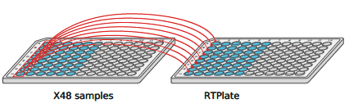

* Försegla PCR-plattan med aluminium film (Adhesive PCR plate foil, REF AB0626, Applied Biosystems) OBS! klipp en extra aluminium film i 4 delar och sätt delarna över kanterna, annars dunstar vattnet från brunnarna på kanterna.
* Centrifugera plattan
* Sätt platt i ett konventionellt PCR instrument (MT614042, MT614043) och starta programmet "Midnight RT" (ca. 15min):

|  |  |
| --- | --- |
| Temperatur | Tid |
| 25 °C | 2 min |
| 55 °C | 10 min |
| 95 °C | 1 min |
| 4 °C | Hold |

# Amplifiering/tiled-PCR

## Renrummet

* Medan RT-reaktionen går, blanda två PCR-mastermixar, en för primer-pool A och en för primer-pool B, enligt tabellen nedan (* volymer med 15% inräknat dödvolym):

Reagens räknat på xxxantal_reaktionerxxx reaktioner:

|  |  |
| --- | --- |
| **Reagens** | **Volym (ul)** |
| **NF vatten** | xxxvattenxxx |
| **Primer (A eller B)** | xxxprimerxxx |
| **Q5 HS Master Mix** | xxxmastermixxxx |
| ***Totalt*** | ***xxxtotaltxxx*** |

* Pipettera 10 µl mastermix med primer-pool A eller primer pool B i olika brunnar av en 96-hål PCR-platta (MicroAmp Optical 96-well Reaction plate, REF N8010560, Applied Biosystems; samma modell som passar i QS5 instrumenten)
* Om totalt ≤ 48 reaktioner ska köras parallellt kan PCR-reaktionerna köras på samma PCR-plattan, enligt exempel-bilden nedan:

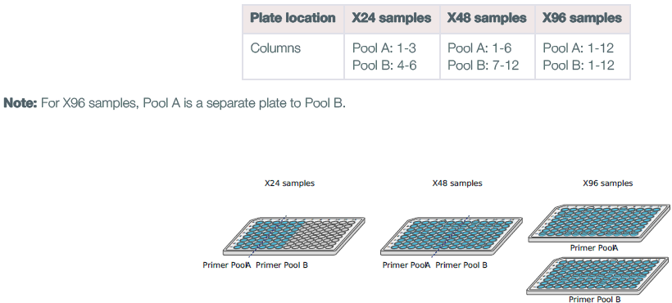

## Bakt-PCR labbet (i PCR bänken, slå på UV ljus efter arbetet)

* Centrifugera ner PCR-plattan
* Perforera aluminiumfilmen på RT plattan med en 8-kanal pipett och överför 2,5 µl cDNA från RT-plattan i sina korresponderande brunnar med PCR mastermix med primer poolA och primer pool B (dvs att cDNA blir templat för två olika PCR reaktioner; exempelbild för x48 rxns nedan).
* Blanda genom att pipettera upp och ner några gånger.

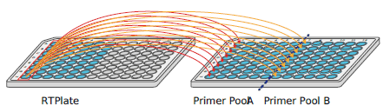

* Försegla PCR-plattan med aluminiumfilm (Adhesive PCR plate foil, REF AB0626, Applied Biosystems)
* Centrifugera plattan
* Sätt plattan i ett konventionellt PCR instrument (MT614042, MT614043) och starta programmet "Midnight PCR" (ca 3:30h):

|  |  |  |  |
| --- | --- | --- | --- |
| **Steg** | **Temperatur** | **Tid** | **Cykler** |
| Denaturering | 98oC | 30 sek | 1x |
| Denaturering | 98oC | 15 sek | \ |
| Anneal/Ext | 65oC | 5 min | 35x |
| Hold | 4oC | Hold | Hold |

Vid behov kan analysen pausas här. PCR plattorna ska då sparas över natt i kyl på 4 oC.

# Barcoding

## Renrummet

* Tina 96-hålplattan med rapid barcodes (s.k. Rapid Barcode Plate; RB-platta) och centrifugera den
* Ta fram en ny 96-hål platta (s.k. Barcode Attachment platta, BA-platta; MicroAmp Optical 96-well Reaction plate, REF N8010560, Applied Biosystems; samma modell som passar i QS5 instrumenten) och pytsa 2,5 µl NF vatten i en brunn för varje prov.

Exempelbild nedan

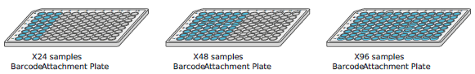

## Sekvensering-/ post-PCR labbet (i post-PCR bänken, slå på UV-ljus efter arbetet)

* Centrifugera PCR-plattan/plattorna
* Poola båda PCR-reaktionerna (från primer-pool A och primer pool B) genom att perforera aluminiumfilmen på brunnarna med PCR B med hjälp av en 8-kanals pipett. Tar upp hela volymen (ca 12,5 µl) från brunnarna med PCR B och överför den till respektive brunn med PCR A. Bland försiktigt genom att pipettera upp och ner (exempelbild för 48 rxns nedan):

* Överför 5 µl poolad PCR-produkt till respektive brunn på BA-plattan med hjälp av en 8-kanal pipett.

Exempelbild för 48 rxns nedan:

(Här måste vi lägga in ett sätt hur vi dokumenterar vilket prov är kopplat till vilken barcode! Essentiellt för demultiplexing)

* Försegla BA-plattan med aluminiumfilm (Adhesive PCR plate foil, REF AB0626, Applied Biosystems)
* Centrifugera BA-plattan
* Sätt BA-plattan i ett konventionellt PCR instrument (MT614042, MT614043) och starta programmet "Midnight Barcoding" (ca 5min):

|  |  |
| --- | --- |
| **Temperatur** | **Tid** |
| 30oC | 2 min |
| 80oC | 2 min |
| 4oC | Hold |

# Pooling och library clean-up

## Sekvensering-/ post-PCR labbet (i post-PCR bänken, slå på UV-ljus efter arbetet)

* Ta ut BA-plattan ur PCR-instrumentet och centrifugera den
* Poola alla barcodade prover: med en 8-kanal pipette, överför först materialet från brunnarna i kolumnen 2-12 till brunnarna i kolumn 1 genom att perforera silverfolien. Sedan överför allt material från kolumn 1 i ett rent 1,5 ml Eppendorf DNA LoBind rör.
* Förväntad slut volym: 24 rxns ~240 µl, 48 rxns ~480 µl, 96 rxns ~960 µl.
* Blanda kort genom att vortexa, sedan centrifugera ner poolen
* Överför hälften av poolen i ett rent 1,5 ml Eppendorf DNA LoBind rör (24 rxns 120 µl, 48 rxns 240 µl, 96 rxns 480 µl). Andra hälften kan sparas i -20oC.
* Resuspendera magnetkulorna (SPRI beads) genom att vortexa
* Överför en lika volym magnetkulor (SPRI beads) till poolen och blanda genom att pipettera upp och ner
* Inkuberar röret med poolen och magnetkulorna på Hula mixern i 5 min
* Tillverka minst 3 ml färskt 80% EtOH med NF-vatten
* Försiktigt centrifugera ner magnetkulorna och ställ röret på en magnethållare för att få en pellet
  + (rör står kvar i magnethållaren) med hjälp av en pipett, ta bort supernatanten utan att röra pelleten med pipettspetsen
  + (rör står kvar i magnethållaren) försiktigt pytsa 1 ml 80% EtOH i röret (på motsatta sidan pelleten) utan att lösa eller röra pelleten med magnetkulorna
  + (rör står kvar i magnethållaren) med hjälp av en pipett, ta bort 80% EtOH utan att röra pelleten med pipettspetsen

Upprepa steg b. och c. en gång till.

* Centrifugera röret och ställ tillbaka den i magnethållaren. Ta bort rester av EtOH med hjälp av en pipett
* Låt pelleten torka ui rumstemperatur med öppet lock i ca 30 sek (pelleten får inte få "sprickor")
* Ta röret ur magnethållaren och resuspendera pelleten i 15 µl elution buffer (EB) genom att pyttsa upp och ner
* Inkubera i rumstemperatur i 10 min med lock på röret
* Ställ röret i magnethållaren och vänta tills alla magnetkulor har samlats i botten av röret;
* Ta upp supernatanten (ca 15 µl) som innehåller det barcodade biblioteket av alla prover och överför den i ett rent 1,5 ml Eppendorf DNA LoBind rör
* OBS! Höll biblioteket kyl tills den laddas för sekvensering

# Kvantifiering av DNA-biblioteket med Qubit

## Sekvensering-/ post-PCR labbet (i post-PCR bänken, slå på UV-ljus efter arbetet)

* DNA-mängden i biblioteket mäts på Qubit (MT 614459) med Qubit dsDNA BR Assy kitet (Cat No. Q32850, ThermoFisher),
* Blanda 199 µl Qubit dsDNA buffer med 1 µl bibliotek i ett Qubit-rör
* Inkubera röret i 2 min i rumstemperatur
* Välj rätt program och rätt provvolym instrumentet och mät koncentrationen; notera koncentrationen (den ska ligga mellan 140-200 ng/µl)

# Rapid adapter

## Sekvensering-/ post-PCR labbet (i post-PCR bänken, slå på UV-ljus efter arbetet)

* Överför 800 ng barcodad bibliotek i ett rent 1,5 ml Eppendorf DNA LoBind rör. Om <11 µl av biblioteket används fyll upp till 11 µl med elution buffer (EB)
* Pyttsa 1 µl Rapid Adapter F (RAP F) till 11 µl barcodad bibliotek
* Inkubera röret i rumstemperatur i 5 min

**Biblioteket är nu klart för att laddas i MinION flödescellen. Spara Eppendorf-röret med biblioteket i en kylblock i kylen (4**oC**) under tiden du förbereda MinION instrumentet och flödescellen!**

# MinION Hardware Check och Flow Cell Check

## Logga in

* Starta MinKNOW mjukvara. Logga in med:

|  |  |
| --- | --- |
| Användare | mikro.ont@regionvasterbotten.se |
| Lösenord | Baktlab1 |

* Hämta en ny flödescellen från kylen och låt den värma upp till rumstemperatur. OBS! Släng inte förpackningen och vad som finns i den, materialet behövs för returnering av flödescellen till Oxford Nanopore!
* Tina Sequencing buffer II (SBII), Loading beads II (LBII), Flush Tether (FLT) och Flush Buffer (FB) i rumstemperatur.

**Sekvensering-/ post-PCR labbet (i post-PCR bänken, slå på UV-ljus efter arbetet)**

## HW/FC Check

Innan sekvenseringen startas ska (I) ett Hardware check och (II) ett Flow Cell Check utföras.

(I) Hardware check

* Anslut MinION instrumentet (MT 613986) med USB-kabeln till datorn
* kontrollera att den "Configuration Test cell" sitter i instrumentet
* Starta datorn och logga in
* Starta MinKNOW mjukvaran
* klicka bort information om uppdateringar
* Gå till "Start" --> "Hardware Check" --> "Start"
* Under "System messages" ska står resultatet "Hardware Check has completed successfully"

(II) Flow cell check

* Lyfta locket på MinION instrumentet och försiktigt lyfta den vita "Configurational Test Cell" ur instrumentet
* Sätt in flödescellen; tryck ner flödescellen försiktigt för att säkerställa att den sitter rätt:

* I MinKNOW, gå till "Start" --> "Flow cell check", kontrollera att Flow Cell ID:n (detekteras automatiskt) stämmer överens med ID:n på flödescellen och tryck start
* Under fliken "Experiments" kan man följa hur flödescellen kontrolleras
* När Flow Cell Check är klar hittar man resultatet under "System messages", t.ex "Flow Cell FARXXXXX has XXXX pores available for sequencing"

**OBS! Flödesceller med <800 porer ska reklameras till Oxford Nanopore Technologies!**

# Priming och laddning av flödescellen

* Exempelbild av en MinION flödescell nedan; det är viktigt att komma ihåg vart Priming Porten och SpotOn Sample porten sitter!

* Vortexa Sequencing buffer II (SBII), Flush Buffer (FB och Flush Tether (FLT).
* Centrifugera Sequencing Buffer II (SBII) och Flush Tether (FLT) ner i rumstemperatur
* Öppna Priming Porten på flödescellen genom att försiktigt rotera det svarta locket medsols:

* Ta bort luftbubblor som sitter i priming porten: ta en 1000 µl pipett inställd på 200 µl, sätt pipettspetsen försiktig i hålet (som är Priming Porten) och justera pipetten till 220-230 µl så att en liten volym vätskan sugs upp.
* Kontrollera att det finns buffer i flödescellen hela vägen från Priming Porten till Sensor Arrayn
* Tillverka ny Flow Cell Priming Mix genom at bland 30 µl Flush Tether (FLT) med 1170 µl Flush Buffer (FB); blanda genom att vortexa
* Pyttsa 800 µl Priming Mix i Priming Porten utan att introducera luftbubblor; låt instrumentet/flödescellen stå i 5 min och fortsätt med nästa stegen under tiden
* Blanda Loading BEads II (LBII) emulsionen med hjälp av en pipett och överför 25,5 µl LBII i ett rent 1,5 ml Eppendorf DNA LoBind rör Förbered biblioteket genom att blanda komponenterna enligt nedan:

|  |  |
| --- | --- |
| Reagens | Mängd |
| Sequencing Buffer II (SBII) | 37,5 µl |
| Loading Beads II (LBII) | 25,5 µl |
| DNA bibliotek | 12 µl |
| **Totalt:** | **75 µl** |

* Öppna SpotON Sample Porten genom att försiktigt lyfter upp locket som sitter över den
* Pipettera 200 µl Priming mix i Priming Porten (OBS! INTE I SpotON SAMPLE PORTEN!) utan att introducera luftbubblor
* Blanda biblioteket genom att försiktig pyttsa den upp och ner precis innan den ska laddas i flödescellen
* Pipettera 75 µl bibliotek i SpotOn Sample porten genom att försiktigt låta droppa den i öppningen. Låt varje droppe rinna när i öppningen först innan du låter den nästa droppa ner. Gå inte ner i öppningen med pipettspetsen och undvik introducera luftbubblor.
* Försiktigt stäng (1.) locket till SpotON Sample Port, (2.) Priming Port och (3.) MinION Mk1b locket.
* I MinKNOW, gå till "Start" --> "Start sequencing"
* Skriv in dagens datum (ÅÅ-MM-DD) samt experiment (Covid-seq) och signatur under "Experiment name"
* Gå vidare till "Kit selection" och välj "Rapid barcoding kit SQK-RBP004" från menyn
* Gå vidare till "Run options", kontrollera att sekvenseringstiden är inställd på 72h
* Gå vidare till "Basecalling", inaktivera "Basecalling"
* Gå vidare till "Output"; gör en ny pärm under D://ONT med dagens datum och Covid (ÅÅMMDD-Covid)
* Gå vidare till "Final review", kontrollera alla uppgifter
* Tryck start.

Sekvenseringen går under 1-2 dygn.

# Postsekvensering

## Avsluta sekvenseringen och analys av sekvenserna

* Tryck på "Stop", sedan konfirmera att du vill avsluta
* Viktigt!!! Spara en rapport: tryck på "Export PDF" (höger om stopp knappen), välj dagens experiment och spara rapporten under "D://Nanopore rapport".
* Stäng MinKNOW mjukvaran och kasta ut MinION instrumentet från USB-porten
* Ta ut flödescellen ur MinION-instrumentet och sätt tillbaka den vita "Configuration Test Cell"
* Sätt MinION-instrumentet och kabeln tillbaka i förpackningen
* Logga ut från datorn (OBS! Stäng inte av datorn")

## Tvätta och returnera flödescellen

**OBS! Vid spill måste PCR-hooden rengöras med Virkon och UV-behandlas i några timmar, annars finns risk för kontamination. Vätska från waste-kanalen samlas i ett Falcon-rör som sedan slängs i en gul låda.**

* i post-PCR-hooden, lägg flödescellen på ett pappersduk; SpotOn-porten ska vara stängt
* Öppna primingporten och pipettera ca 2x 1 ml NF-vatten i den
* OBS! Stäng primingproten
* Töm waste-kanalen ("tjocktarmen") via wasteporten med hjälp av en pipett.
* Upprepa stegen ovan med ytterligare 2x 1 ml NF-vatten
* Torka bort vätska på flödescellen med ett papersduk
* Sätt flödescellen tillbaka i plastskalet den skickades i
* Försegla plastskalet med folien som finn i förpackningen
* Lägg det förseglade plastskalet med flödescellen i tillbaka i sin förpackning
* Använda, tvättade flödesceller sparas i kyl tills de returneras

**Postlådor för returnering av upp till 10/20/80 flödesceller kan beställas på https://community.nanoporetech.com/support/returns. Följ beskrivningen för att boka upphämtning av flödescellerna.**